**Fig. 1**

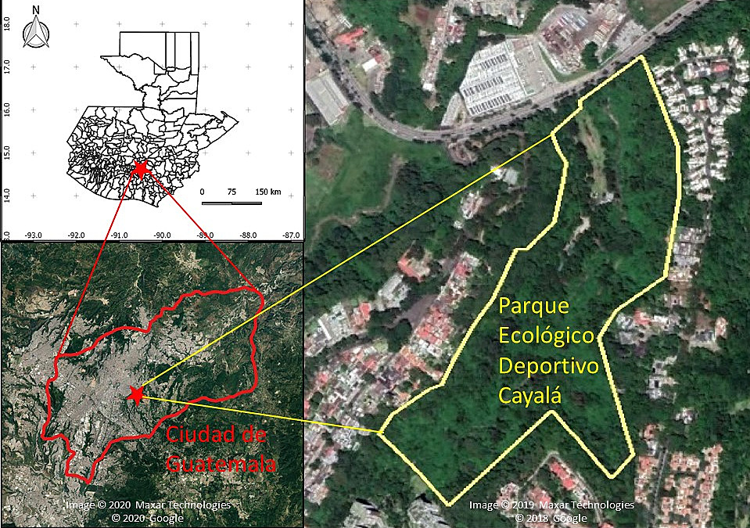

**Fig. 2**



**Fig. 3**



**Pies de figuras**

**Figura 1.** Ubicación del Parque Ecológico Deportivo Cayalá en la Ciudad de Guatemala. Las imágenes satelitales son del Google Earth Pro.

**Figura 2.** Promedios de temperatura media (línea gruesa) y precipitación (barras gruesas) mensuales (las líneas delgadas de error indican los errores estándares), medidas de 2014 a 2018 en la Estación Climática La Aurora en la Ciudad de Guatemala por el Ministerio de Comunicaciones Infraestructura y Vivienda -INSIVUMEH-.

**Figura 3.** Diagrama de ordinación del análisis multivariante NMDS (non-metric multidimensional scaling), en el que se presentan las similitudes en la composición de especies de mariposas diurnas observadas en el monitoreo mensual realizado de abril de 2016 a marzo de 2017 en el Parque Ecológico Deportivo Cayalá, Guatemala.